Treppenkantenprofil 5000 mm SBS Typ 709 Aluminium eloxiert sand 4 - 5 mm versenkt gebohrt, für PVC-Einlagen

Küberit Profile Systems

Eigenschaften

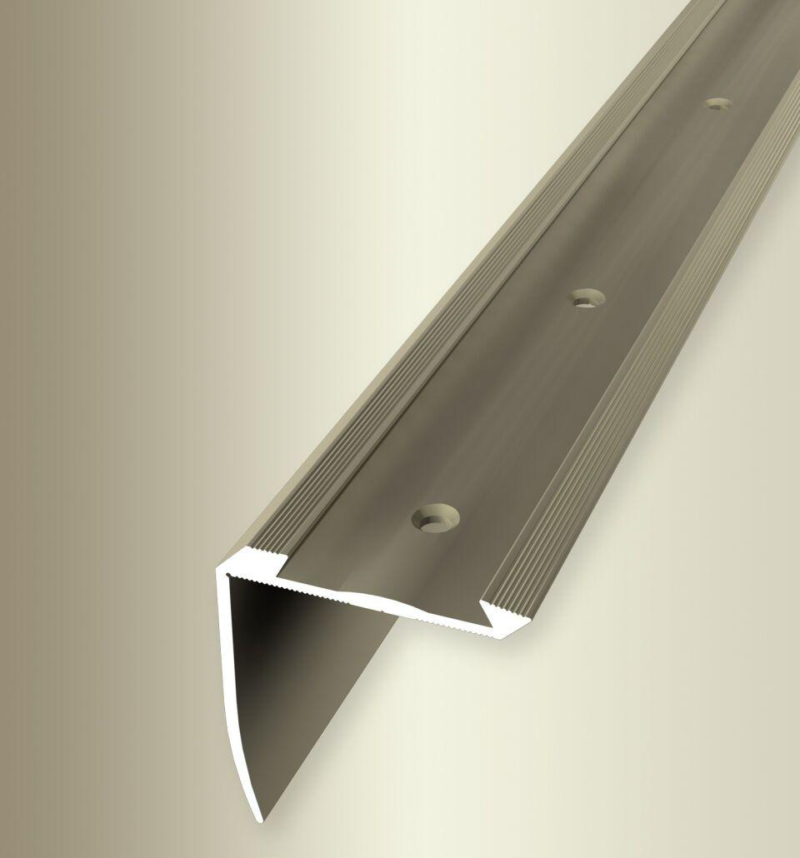

GTIN:

4019907323101

HAN:

3237090097

Farbton

beige

Oberfläche

eloxiert

Profilart

Kantenprofil

Werkstoff

Aluminium

Breite (mm)

42,00

Höhe (mm)

46,00

Länge (mm)

5.000,00

Befestigung

schrauben

Brandverhalten

A1

Farbtonbezeichnung Hersteller

F9 sand